

Colegio Pedro de Valdivia

Villarrica

Departamento de Matemáticas

Programa de Integración Escolar

Ed. Macarena Guzmán C.

***Guía nº0 de primero medio: Aprendo sin Parar N°2***

**¿Cómo hacer la actividad 2?**

**Usa las propiedades de las potencias para desarrollar los ejercicios.**

**Revisar anexo con la ejemplificación de las potencias.**

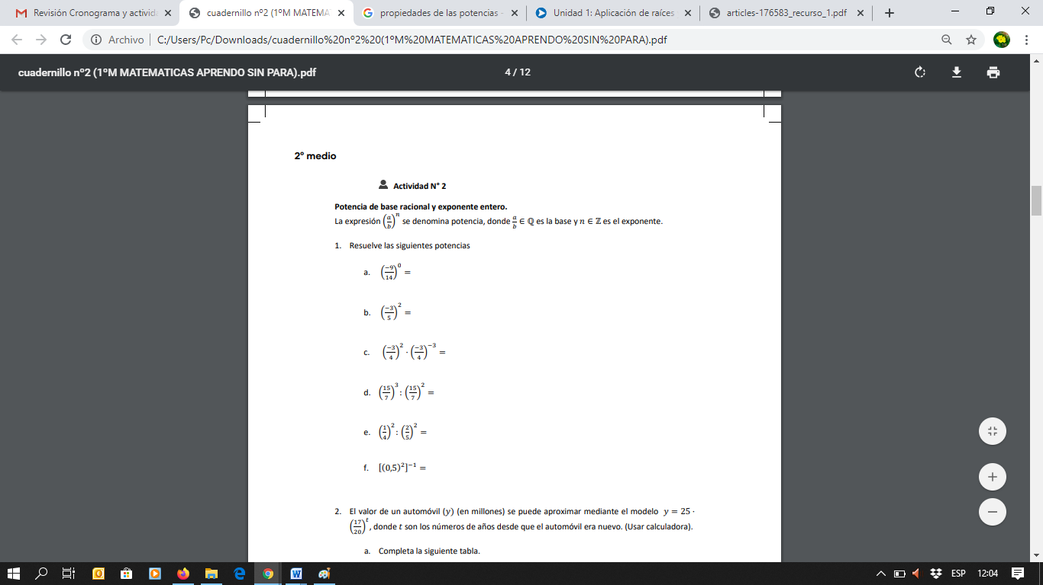

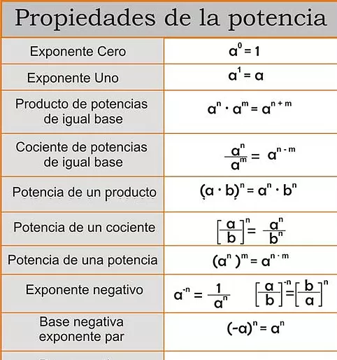

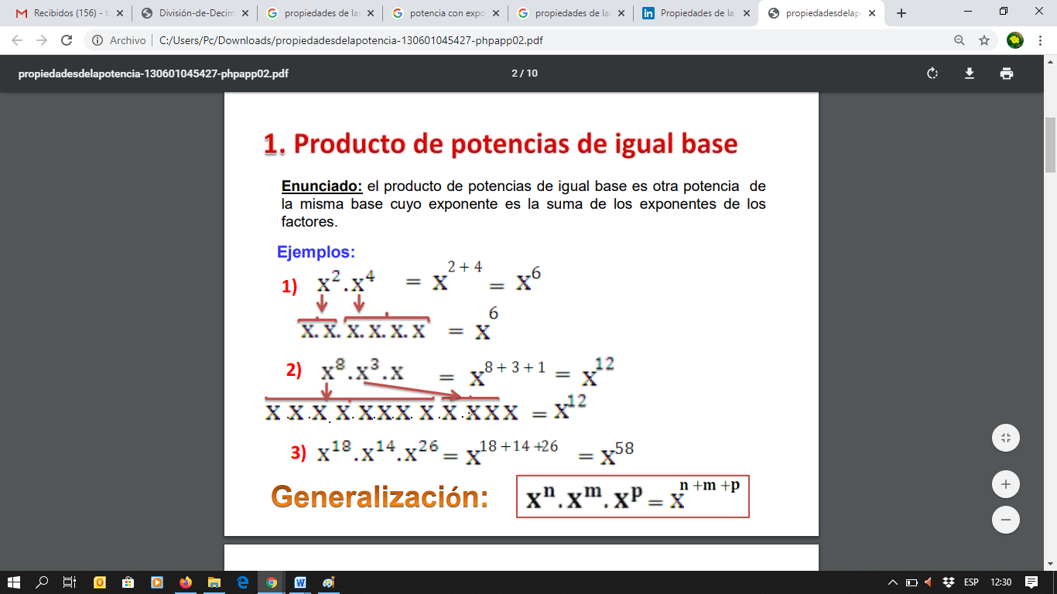

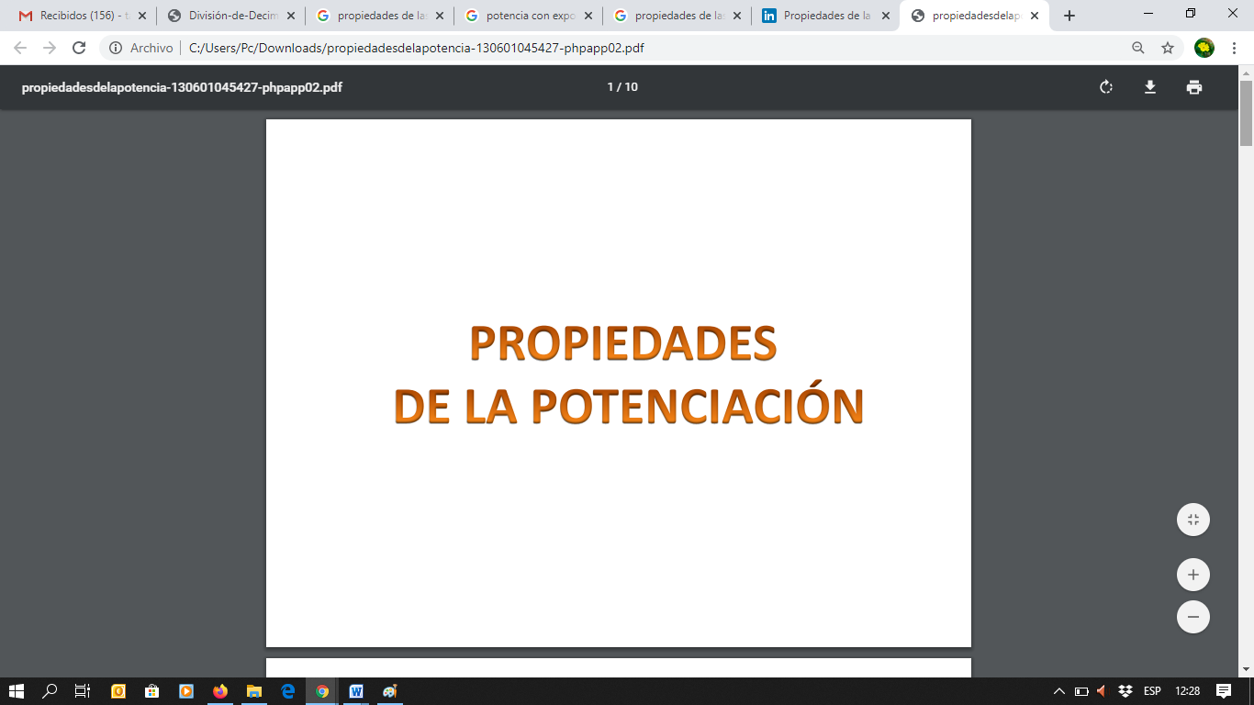**\*Anexo Ejemplificación de las potencias:**

